
DIRECCIÓN /ÁREA: SISTEMA DIF JOCOTEPEC
DIRECTOR(A)/JEFE (A) A CARGO: ILIANA ELVIRA DE ROBLES GOMEZ
TRIMESTRE: OCTUBRE – DICIEMBRE 2023

EVALUACIÓN TRIMESTRAL

- ¿Cuáles fueron las acciones proyectadas (obras, proyectos o programas) o Planeadas para este trimestre?

PROGRAMA 1. PROGRAMA PARA FORTALECER A LA POBLACIÓN EN CONDICIONES DE VULNERABILIDAD.
PROGRAMA 2. PERSONAS ADULTAS MAYORES.
PROGRAMA 3. PROGRAMA PARA ATENDER A PERSONAS CON DISCAPACIDAD.
ACTIVIDAD 1. ATENCIÓN Y PROTECCIÓN A NIÑAS, NIÑOS Y ADOLESCENTES.
ACTIVIDAD 2. SERVICIOS A POBLACIÓN EN GENERAL.
ACTIVIDAD 3. IMPLEMENTACIÓN DE PADRONES.
ACTIVIDAD 4. FOMENTO A LA RECONSTRUCCIÓN DEL TEJIDO SOCIAL.

- Resultados Trimestrales (Describir cuáles fueron los programas, proyectos, actividades y/o obras que se realizaron en este trimestre).

FORTALECIMIENTO A LA POBLACIÓN EN CONDICIONES DE VULNERABILIDAD

PRIMEROS 1,000 DÍAS DE VIDA
- En este programa hay 180 beneficiarios, de los cuales 50 son mujeres embarazadas y/o en período de lactancia y 130 son lactantes. (evidencia 1 1,000 días)
- Se llevó a cabo la entrega de apoyos alimentarios correspondientes al mes de noviembre y diciembre otorgando un total de 360 despensas y 800 litros de leche. (evidencia 2 y 3 1,000 días)
- Se realizó la segunda entrega de fruta y verdura a los beneficiarios, otorgando en total 180 kg de zanahoria y 180 kg de plátano. (evidencia 4 1,000 días)
- Se realizó el cierre del ejercicio 2023 y se hizo la convocatoria y levantamiento de padrón de beneficiarios para 2024, logrando la validación de 172 beneficiarios, de los cuales 112 son mujeres embarazadas y/o en periodo de lactancia, así como, 60 niñas y niños de 6 a 18 meses. (evidencia 5 y 6 1,000 días)

PROGRAMA DE ASISTENCIA SOCIAL ALIMENTARIA A GRUPOS PRIORITARIOS
- El programa beneficia a 601 personas de las siguientes vulnerabilidades:
  - Niñas y niños de 2 a 5 años 11 meses no escolarizados: 143 beneficiarios.
  - Adultos mayores: 190 beneficiarios.
  - Personas en situación de carencia alimentaria o desnutrición y personas con discapacidad: 268 beneficiarios. (evidencia 1 PAAGP)
- Se entregó el apoyo alimentario correspondiente a los meses de noviembre y diciembre con un total de 1,202 despensas y 9,044 litros de leche, así como, de 601 kg de plátano y 601 kg de zanahoria. (evidencia 2 y 3 PAAGP)
- Se realizó el cierre del programa referente al ejercicio 2023 y se hizo la convocatoria para capturar beneficiarios para el ejercicio del programa en 2024. (evidencia 4 PAAGP)

PROGRAMA DE ALIMENTACIÓN ESCOLAR
Este programa cuenta con 2,540 beneficiarios de 42 escuelas, de las cuales, 18 cuentan con cocina Menutre, en este período se realizaron las siguientes actividades:
- Se recibieron documentos y se capturaron en plataforma los comités de contraloría social, así como, el padrón de beneficiarios para el ejercicio del programa 2023-2024 (evidencia 1 PAE)
- Se dieron pláticas de orientación alimentaria en los 42 planteles. (evidencia 2 PAE)
- Se otorgaron 132,080 desayunos calientes (evidencia 3 PAE)
- Se logró Validar el padrón con 44 planteles y 2,640 beneficiarios. (evidencia 4 PAE)

DESARROLLO COMUNITARIO
- En esta área el objetivo es lograr que las comunidades con alto grado de marginación puedan desarrollarse de manera integral y logren un emprendimiento. Actualmente se cuenta con 4 grupos comunitarios los cuales son:
      - Jocotepec centro (costura y bordado)
      - San Cristóbal Zapotitlán (artesanía con hoja de maíz)
      - Jocotepec (enfermería)
      - San Cristóbal Zapotitlán (artesanía con palma)
- Se recibió el recurso gestionado en el Sistema DIF Jalisco del Proyecto 146 que benefició a los grupos con material, insumos y capacitación para que las personas impulsen sus habilidades y puedan lograr un desarrollo individual y por ende de la comunidad. (evidencia 1,2,3 y 4 DC)
- Los grupos de elaboración de artesanías con fibras naturales y el de costura y bordado asistieron al municipio de Tapalpa donde se hizo la entrega simbólica del recurso y hubo una exposición del trabajo que elaboran. (evidencia 5 y 6 DC)
- Se ejecutó el Apoyo para la Asistencia Social Extraordinaria, destinado a implementar eco tecnologías en las localidades vulnerables del municipio de Jocotepec, Jalisco. Uno de los objetivos de este apoyo es que se fortalezca la capacidad de aprovechamiento del agua, se genere una cultura de gestión del agua y se fomente la preservación y contribución a restablecer un equilibrio entre la naturaleza y las necesidades humanas. Así que dicho apoyo benefició a 21 familias que se encuentran en las localidades con riesgo y vulnerabilidad del abastecimiento de agua en sus hogares. (evidencia 7 y 8 DC)
- Como parte del Proyecto extraordinario 002 se ejecutó la estrategia “Apoyo para la asistencia social extraordinaria, para impulsar negocios existentes de jóvenes y mujeres jefas de familia, que a consecuencia de factores sociales impiden su desarrollo económico en municipios del estado de Jalisco” contribuyendo a que 50 negocios a cargo de jóvenes y/o mujeres jefas de familia se fortalezcan de manera rentable y sostenible. (evidencia 9 DC)

TRABAJO SOCIAL
Conforme al procedimiento de esta área se brindó atención a 105 personas que se presentaron a las instalaciones del DIF Jocotepec de las cuales se realizan las siguientes acciones:
- Orientación social aplicando entrevista o estudio socioeconómico (según el caso).
- Gestión de apoyo, seguimiento del proyecto 10”estrategia de apoyos asistenciales a personas en situación prioritaria.
- Elaboración de estudios socioeconómicos de juzgados 2 atenciones.
- Reportes de violencia intrafamiliar y maltrato infantil, acompañamiento, diligencias y resguardos en coordinación con equipo interdisciplinario con la DIPPNNA del municipio de Jocotepec
- Coordinación con juzgados 1º y 2º para la elaboración de estudios socioeconómicos.
- Coordinación con la dirección de Desarrollo social para la realización de estudios socioeconómicos para la entrega de aparatos funcionales. (evidencia 1 TS)
Desglose de apoyos otorgados
N° de personas atendidas | Apoyo y /o servicio otorgado
10 personas | transporte
6 personas | Medicamento, insumos y estudios
3 personas | oficio de descuento UBR
4 personas | apoyos especiales (económico)
36 personas | lentes
2 personas | bastón
5 persona | pañales en donación
6 persona | Despensa producto de donación

ATENCIÓN AL ADULTO MAYOR
- Se cuenta con 2 Comedores Asistenciales, uno en Jocotepec que cuenta con 43 beneficiarios, ahí se otorgaron 2,279 desayunos y 2,279 comidas; y en Zapotitán de Hidalgo hay 38 beneficiarios, aquí se dieron 2,014 desayunos y 2,014 comidas; Se realizan actividades como la elaboración de manualidades, convivencia con juegos de mesa, etc. (evidencia 1 AM)
- En este periodo, el gobierno del estado de Jalisco galardonó a 13 adultos mayores distinguidos, siendo el Maestro Manuel Flores Jiménez representante de nuestro municipio uno de los galardonados por su trayectoria e impacto positivo en la sociedad. (evidencia 2 AM)
- Se realizó convivencia por el día de muertos y por las fiestas navideñas. (evidencia 3 y 4 AM)

ATENCIÓN A PERSONAS CON DISCAPACIDAD
En la unidad Básica de Rehabilitación (UBR) se brindaron los siguientes servicios:
- Consultas otorgadas por el médico especialista en rehabilitación: 22
- Personas atendidas en la unidad básica de rehabilitación:65
22 Hombres
43 Mujeres
Terapias:
- Electroterapia:281
- Mecanoterapia:296
- Hidroterapia:295
En total 285 terapias (evidencia 1,2, y 3 UBR)

ATENCIÓN Y PROTECCIÓN A NIÑAS, NIÑOS Y ADOLESCENTES

Se sigue trabajando con el taller de prevención de riesgos psicosociales en las siguientes casas de formación:
- Potrerillos
- Se brinda orientación psicológica y educativa en la Secundaria Miguel Hidalgo los días jueves.
- Se inició un grupo de crianza positiva. (evidencia 1 APNNA)
- Chante
- Los días sábados continúa el proyecto del taller de música el cual cuenta con 50 alumnos. (evidencia 2 APNNA)
- Los días jueves en la tarde se lleva a cabo el proyecto de Ludomovil atendiendo 15 NNyA
- San Juan Cosalá
  - Se comenzó a trabajar con un grupo de crianza positiva los días jueves por la tarde.
  - Se apertura el taller de telares. (evidencia 3 APNNA)
- Molino
- Se brinda orientación educativa y psicológica en la secundaria Niños Héroes los días martes.

Se continua con los siguientes proyectos:
- Tecnobuss
- Se trabaja en la escuela Sor Juana Inés de las Cruz en el cual se brinda atención educativa
- Ludomovil
- Se trabaja con los alumnos de la escuela primaria Cuauhtémoc de la comunidad de San Pedro los días lunes. (evidencia 4 APNNA)
- Talleres navideños
  - Durante el mes de diciembre se realizó los Talleres Navideños en las siguientes delegaciones: Zapotitán de Hidalgo, San Juan Cosalá, Potrerillos y Trojes. Asistiendo un total de 35 niñas, niños y adolescentes. (evidencia 5 APNNA)
- CAIC
- Se realizaron las entrevistas a padres de familia, para completar el expediente de alumnos y alumnas de nuevo ingreso y se brindan las asesorías psicológicas y educativas.

DIPPNNA
Se cuenta con la Delegación Institucional de la Procuraduría de Protección de Niñas, Niños y Adolescentes, que atiende reportes y denuncias de maltrato infantil. Actualmente se cuenta con 13 pupilos en resguardo; en este período se atendieron 20 reportes y denuncias aproximadamente, además de realizar 10 registros extemporáneos, también se ejecutó el Proyecto 93 con un monto de $100,000 para el fortalecimiento y operatividad de la DIPPNNA.
La delegada de la DIPPNNA y la directora general de este Sistema DIF, asistieron al evento conmemorativo del “día mundial de la adopción” en el Sistema DIF Jalisco. (evidencia 1 DIPPNNA)

CAIC
El Centro de Atención Infantil Comunitario brinda el servicio de educación preescolar, actualmente se cuenta con 100 alumnos.
- Se concluyó la capacitación por parte de DIF Nacional para obtener la Certificación en: EC0465 “Prestación de servicios para la atención, cuidado y desarrollo integral de las niñas y niños de centros de atención infantil”. (evidencia 1 CAIC)
- Se acreditó satisfactoriamente la supervisión realizada por personal del Sistema Nacional DIF. (evidencia 2 CAIC)
- Se sigue trabajando en el equipamiento y mantenimiento de las instalaciones. (evidencia 3 CAIC)
- Se destinó un aula para impartir clases de tecnología.
- Se obtuvo el segundo lugar en el concurso de altares de muertos organizado por el departamento de cultura. (evidencia 4 y 5 CAIC)
- Se integró la venta de refrigerios saludables.
- Se realizó el festival de día muertos y el navideño, además se tuvo participación el desfile del 20 de noviembre. (evidencia 6, 7 y 8 CAIC)
- El personal asistió a las reuniones de Consejo Técnico Escolar para poder brindar una educación de calidad a nuestros alumnos. (evidencia 9 CAIC)

SERVICIOS A POBLACIÓN EN GENERAL

- Se colabora con un médico especialista de la secretaría de salud para la expedición constante de certificados de discapacidad permanente para que las personas no acudan hasta la ciudad de Guadalajara.
- En coordinación con la dirección de reglamentos del ayuntamiento de Jocotepec, se gestionó una función de circo gratuita para la población. (evidencia 1 SPG)
- Se implementó el taller de elaboración de velas artesanales y se concluyó el de cosmética vegetal. (evidencia 2 SPG)
- Se está trabajando en la gestión de cirugías gratuitas para corregir labio leporino. (evidencia 3 SPG)
- Con el fin de promover y conservar nuestras tradiciones, se realizó un altar de muertos en honor al Sr. José Ramos Trujillo quien fuera escultor y artesano distinguido de este municipio, además se dio pan de muerto y chocolate caliente a las personas que asistieron al evento de día de muertos en la plaza principal. (evidencia 4 SPG)
- Se implementó un centro de acopio de víveres para los damnificados por el huracán Otis. (evidencia 5 SPG)
- Se llevó a cabo el “Festival Navideño en la plaza principal de Jocotepec” en el cual se realizaron actividades lúdicas y recreativas con niñas, niños y adolescentes, además se compartió atole, tamales, bolo y juguetes con los asistentes al evento. (evidencia 6 SPG)
- Se apoyó a las delegaciones con dulces, piñatas y pelotas para que realizaran su festival navideño.

JURÍDICO
- Se ha brindado asesoría legal y jurídica puntual a todas las personas que lo han solicitado en los siguientes rubros:
  - 1.- Familiar:
    - 9 Citatorios para acuerdo de pensión alimenticia, convivencia y divorcio.
    - 1 Citatorio por violencia la mujer.
    - 11 asesorías sobre pensión de alimentos, custodia y convivencia de menores.
    - 2 asesorías por violencia a la mujer. (evidencia 1 J)
    - 4 asesorías por cuestione patrimoniales.
    - 1 asesoría por cuestiones de arrendamiento de vivienda.
    - 45 platicas prematrimoniales. (evidencia 2 J)
    - 3 Asistencias jurídicas a Adultos mayores en situación de calle, así como su reintegración a sus núcleos familiares.
    - 2 testimoniales como para registro extemporáneo.
    - Asistencia a al curso de capacitación para la correcta redacción e instrumentación de las Actas Administrativas.

UNIDAD DE TRANSPARENCIA
- Apoyo y seguimiento a la actualización de la página de DIF.
- 6 respuestas a solicitudes de información por competencia parcial.
- 3 respuestas a solicitudes de información por incompetencia.
- 1 respuesta a solicitud de información por competencia.
- Se han realizado oportunamente las actualizaciones de la Página web, PNT y SIRES, en cumplimiento a lo que estipula la Ley de Transparencia del Estado de Jalisco y sus Municipios.

ODONTOLOGÍA
- Se atendieron 19 personas con consultas de primera vez y plática instructiva de higiene dental.
- 7 exodoncias de piezas con infección se les entregó receta e instructivo de cirugía para cuidado postoperatorio.
- 7 limpiezas dentales profundas.
- 3 retiro de tejido con caries y sellado con restauraciones de resina. Indicaciones de cómo llevar una buena salud dentaria.
- Se dio una plática de orientación en salud bucal a alumnos y padres de familia de la escuela Paulino Navarro. (evidencia 1 CD)

PSICOLOGÍA
Se brindaron un total de 34 consultas psicológicas, 4 casos de atención y seguimiento asuntos de procuraduría social y 1 valoración psicológicas para el juzgado. (evidencia 1 PSIC)

- Montos (si los hubiera) del desarrollo de dichas actividades. ¿Se ajustó a lo presupuestado? No

- En que beneficia a la población o un grupo en específico lo desarrollado en este trimestre.
- Los beneficiados de los programas alimentarios pueden tener acceso a la alimentación nutritiva y balanceada, mejorando su estado nutricional y con ello su calidad de vida y rendimiento académico en el caso de desayunos escolares.
- Las actividades de los grupos de desarrollo comunitario contribuyen a mejorar la calidad de vida de los beneficiarios, mediante el aprendizaje y emprendimiento.
- La atención a las personas adultas mayores es indispensable para salvaguardar sus derechos e integridad.
- La atención en UBR contribuye a mejorar la calidad de vida del paciente para que pronto pueda reincorporarse a sus actividades cotidianas.
- Los talleres impartidos a niñas, niños y adolescentes ayudan a disminuir el tiempo que éstos pasan en las calles, focalizándolos en actividades lúdicas, artísticas y de esparcimiento, lo que tiene un impacto positivo en su desarrollo integral.
- El CAIC contribuye a la formación integral de niñas y niños en edad preescolar, además es un gran apoyo a las madres y padres trabajadores, ya que el horario se ajusta a la jornada laboral.
- Las asesorías jurídicas contribuyen a armonizar la convivencia de las familias.
- La atención odontológica y psicológica ayuda al bienestar del individuo.

- ¿A qué programa de su POA pertenecen las acciones realizadas y a que Ejes del Plan Municipal de Desarrollo 2021-2024 se alinean?
PROGRAMA 1. PROGRAMA PARA FORTALECER A LA POBLACIÓN EN CONDICIONES DE VULNERABILIDAD.
PROGRAMA 2. PERSONAS ADULTAS MAYORES.
PROGRAMA 3. PROGRAMA PARA ATENDER A PERSONAS CON DISCAPACIDAD.
ACTIVIDAD 1. ATENCIÓN Y PROTECCIÓN A NIÑAS, NIÑOS Y ADOLESCENTES.
ACTIVIDAD 2. SERVICIOS A POBLACIÓN EN GENERAL.
ACTIVIDAD 3. IMPLEMENTACIÓN DE PADRONES.
ACTIVIDAD 4. FOMENTO A LA RECONSTRUCCIÓN DEL TEJIDO SOCIAL.
*Anexo evidencia de cada estrategia y actividad.
EJE ESTRATEGICO 1. CULTURA, EDUCACIÓN, SALUD Y DEPORTE.
EJE ESTRATÉGICO 2. DESARROLLO ECONÓMICO Y TURISMO.
EJE ESTRATÉGICO 5. SEGURIDAD CIUDADANA.
EJE ESTRATÉGICO 7. DERECHOS HUMANOS, INCLUSIÓN E IGUALDAD.

- De manera puntual basándose en la pregunta 2 (Resultados Trimestrales) y en su POA, llene la siguiente tabla, según el trabajo realizado este trimestre.
Nº | PROGRAMA O ACTIVIDAD POA 2023 | ACTIVIDAD NO CONTEMPLADA  (Llenar esta columna solo en caso de existir alguna estrategia no prevista) | Nº LINEAS DE ACCIÓN O ACTIVIDADES PROYECTADAS | Nº LINEAS DE ACCIÓN O ACTIVIDADES REALIZADAS | RESULTADO  (Actvs. realizadas/  Actvs. Proyectadas  *100)
1 | PROGRAMA 1. PROGRAMA PARA FORTALECER A LA POBLACIÓN EN CONDICIONES DE VULNERABILIDAD |  | 24 | 23 | 95.8 %
2 | PROGRAMA 2. PERSONAS ADULTAS MAYORES |  | 8 | 8 | 100 %
3 | PROGRAMA 3. PROGRAMA PARA ATENDER A PERSONAS CON DISCAPACIDAD |  | 3 | 2 | 66 %
1 | ACTIVIDAD 1. ATENCIÓN Y PROTECCIÓN A NIÑAS, NIÑOS Y ADOLESCENTES |  | 8 | 8 | 100 %
2 | ACTIVIDAD 2. SERVICIOS A POBLACIÓN EN GENERAL |  | 6 | 6 | 100 %
3 | ACTIVIDAD 3. IMPLEMENTACIÓN DE PADRONES |  | 6 | 6 | 100 %
4 | ACTIVIDAD 4. FOMENTO A LA RECONSTRUCCIÓN DEL TEJIDO SOCIAL. |  | 2 | 2 | 100 %
 | TOTAL |  |  |  | 94.54 %
EVIDENCIAS

FORTALECIMIENTO A LA POBLACIÓN EN CONDICIONES DE VULNERABILIDAD

PRIMEROS 1,000 DÍAS DE VIDA
1 1,000 días

2 1,000 días 3 1,000 días
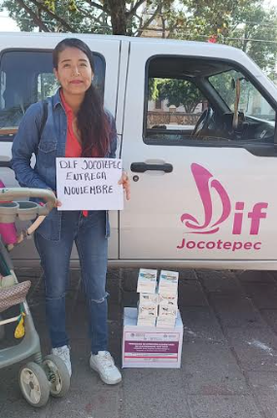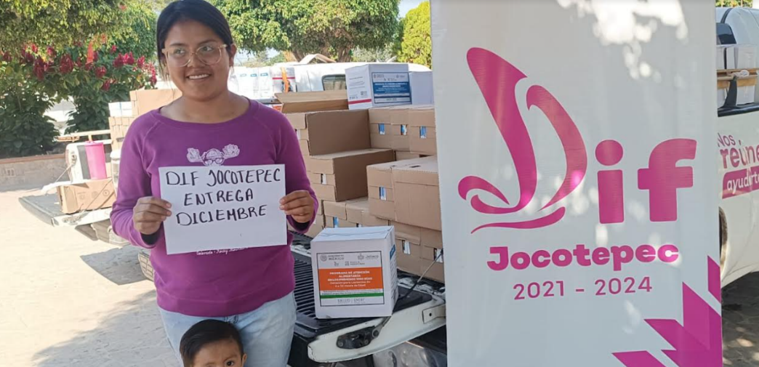

4 1,000 días 5 1,000 días
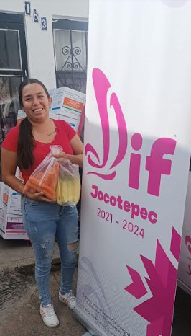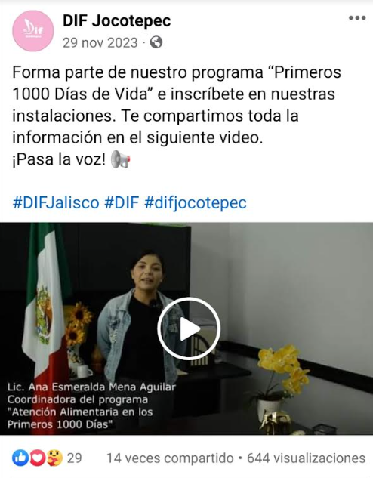

6 1,000 días
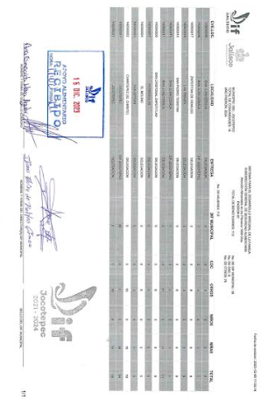

PROGRAMA DE ASISTENCIA SOCIAL ALIMENTARIA A GRUPOS PRIORITARIOS

1 PAAGP
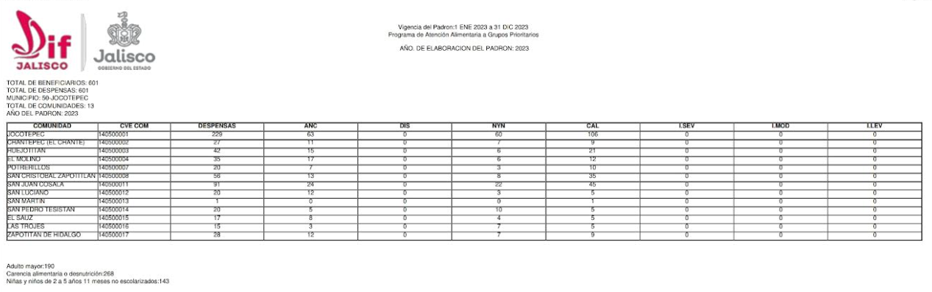

2 PAAGP 3 PAAGP
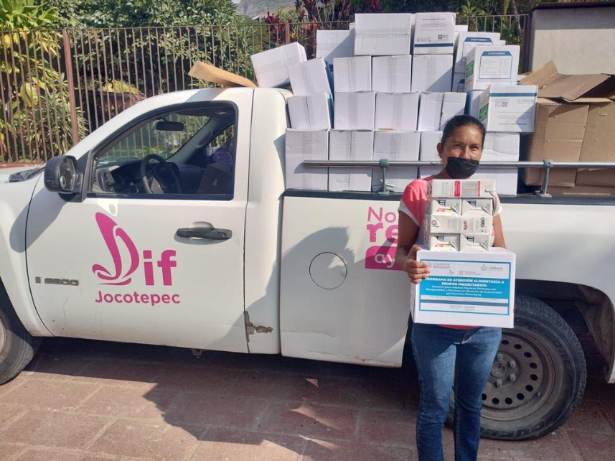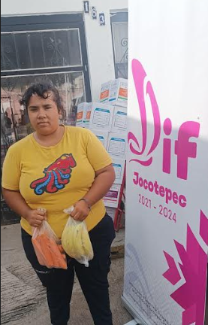

PROGRAMA DE ALIMENTACIÓN ESCOLAR
1 PAE
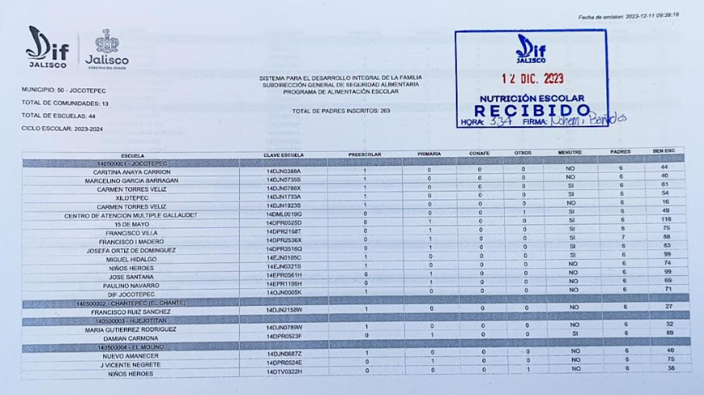
2 PAE 3 PAE
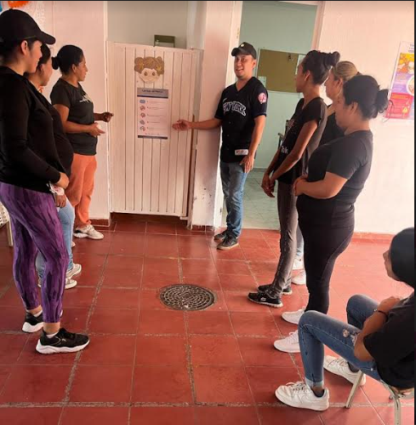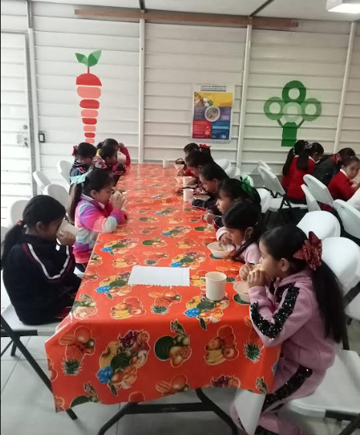
4 PAE
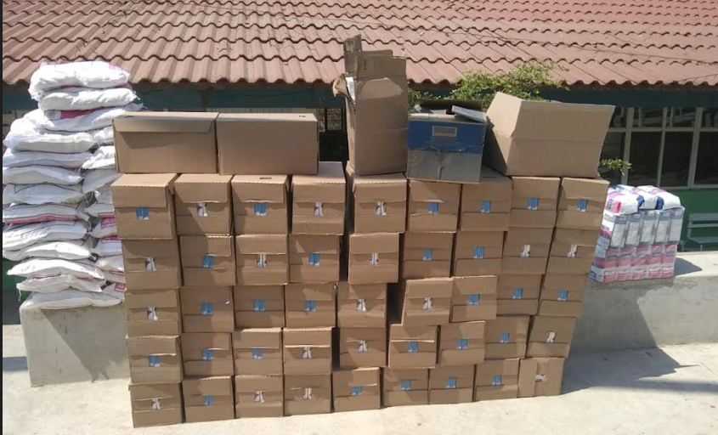

5 PAE
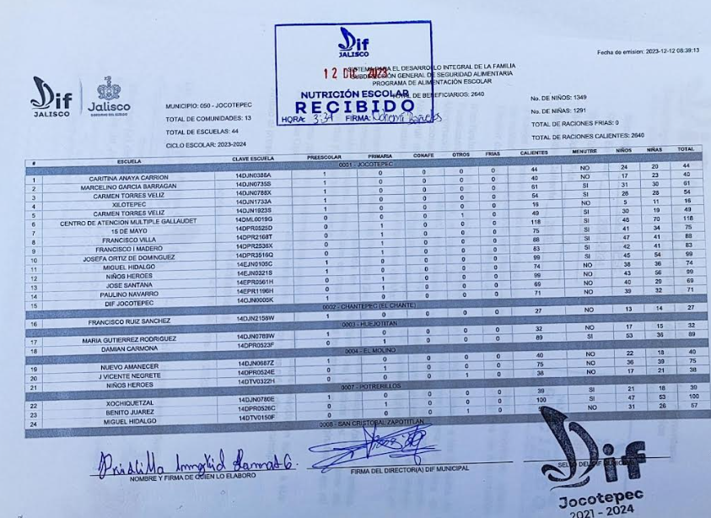

DESARROLLO COMUNITARIO
1 DC
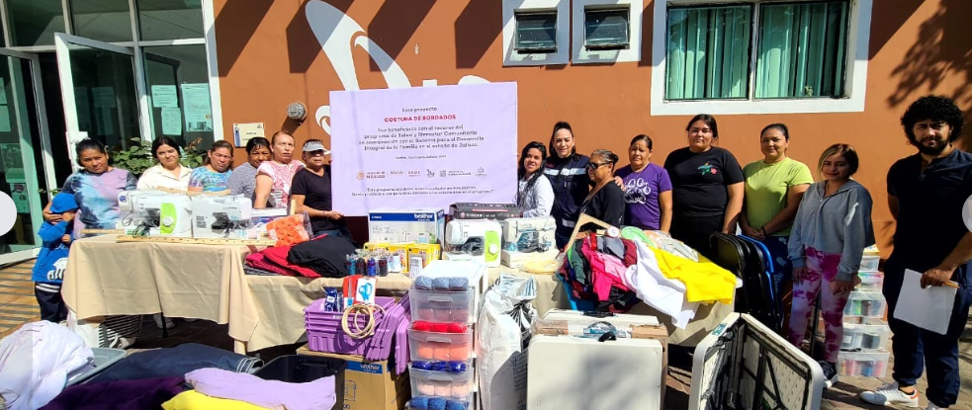
2 DC
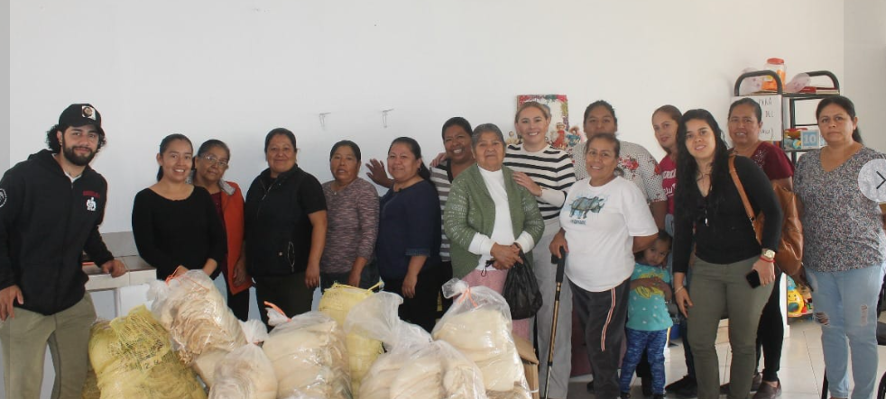
3 DC
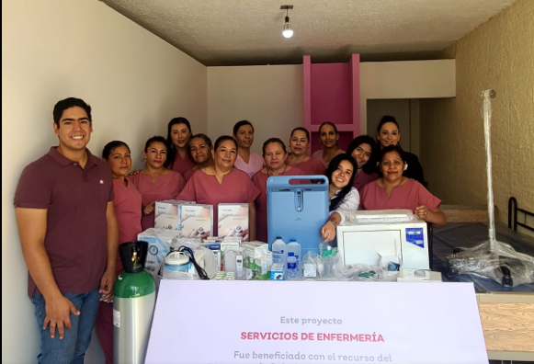
4 DC
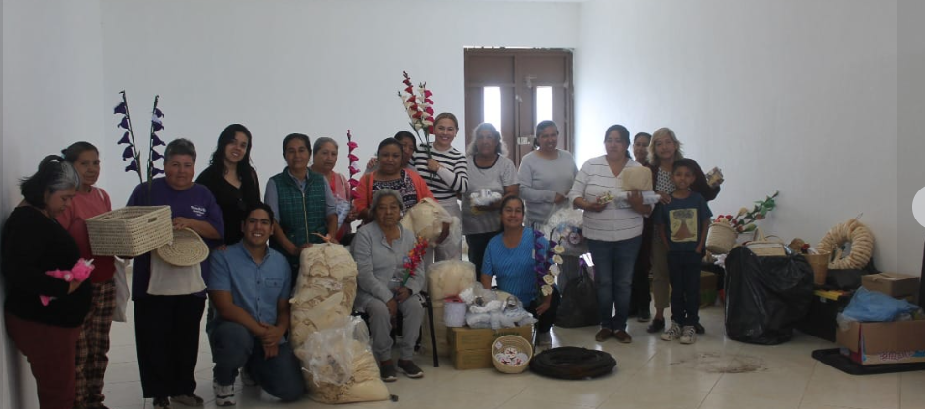
5 DC
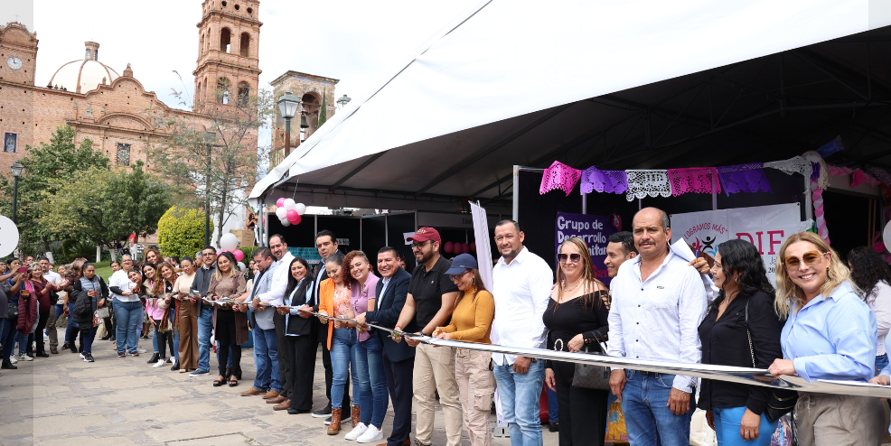
6 DC
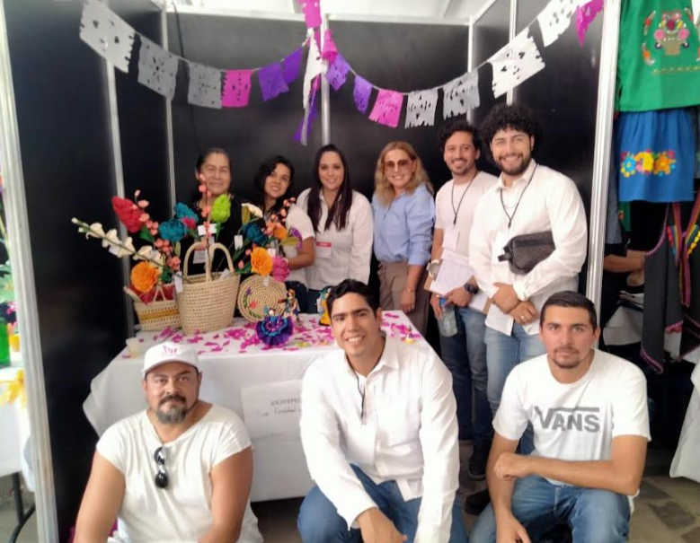
7 DC
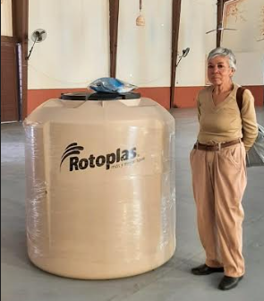
8 DC
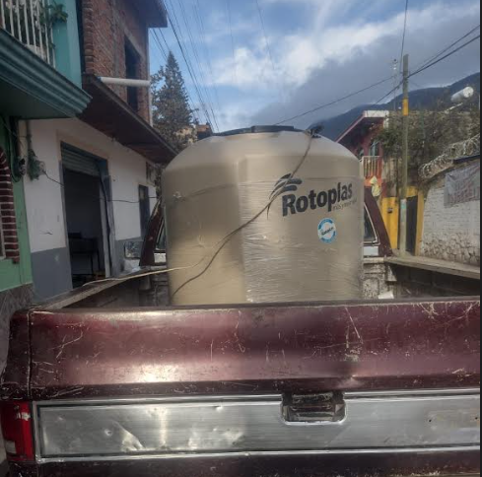

9 DC
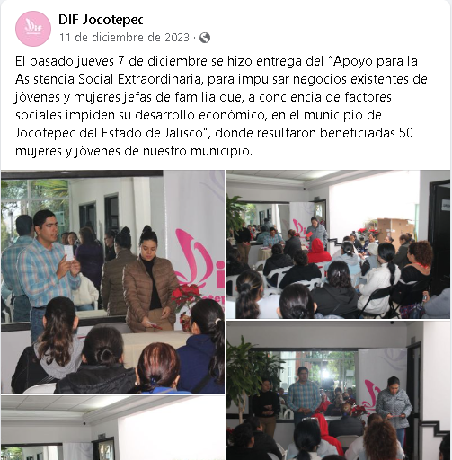

TRABAJO SOCIAL
1 TS
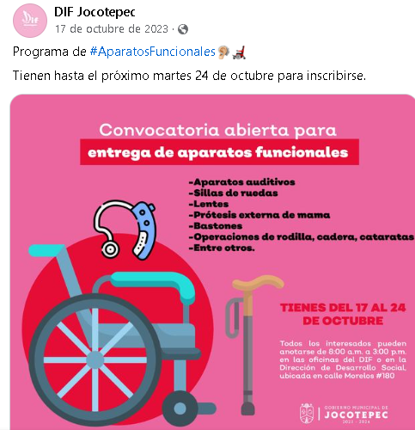

ATENCIÓN AL ADULTO MAYOR
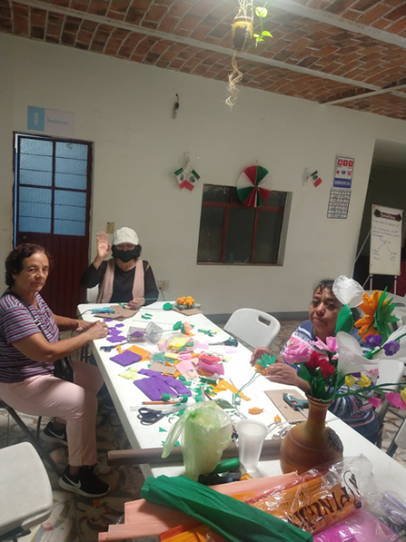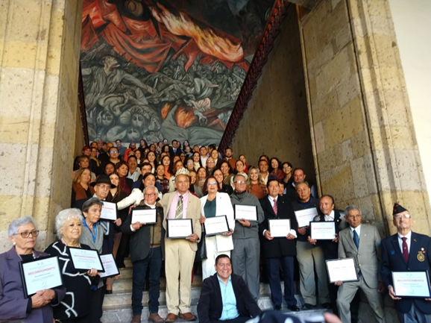
AMJ 001 AMJ 002

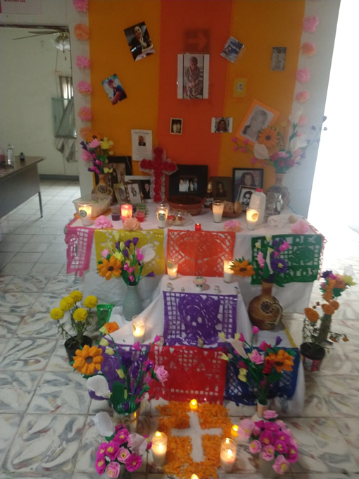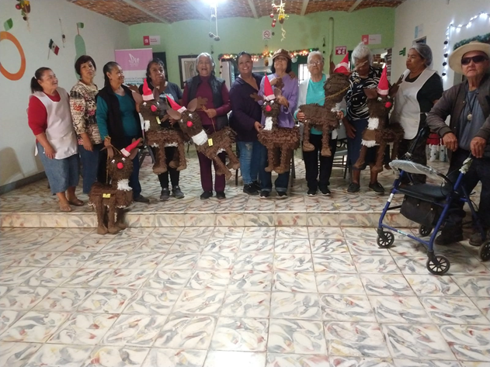
AMJ 003 AMJ 004

ATENCIÓN A PERSONAS CON DISCAPACIDAD
1 UBR 2 UBR 3 UBR
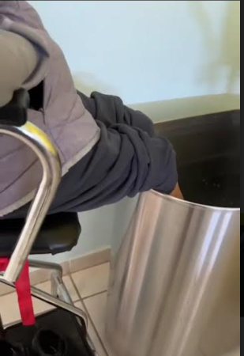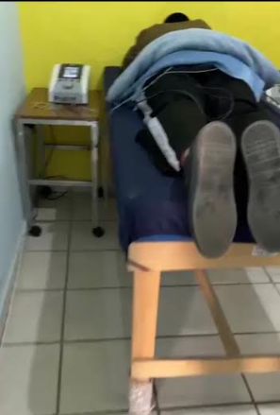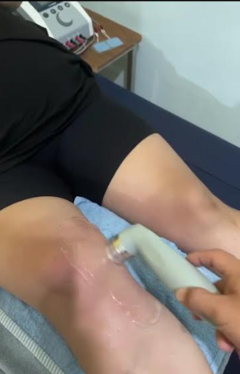

ATENCIÓN Y PROTECCIÓN A NIÑAS, NIÑOS Y ADOLESCENTES
1 APNNA
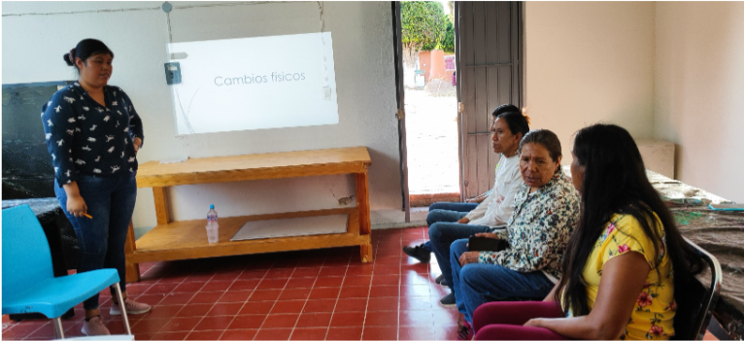
2 APNNA
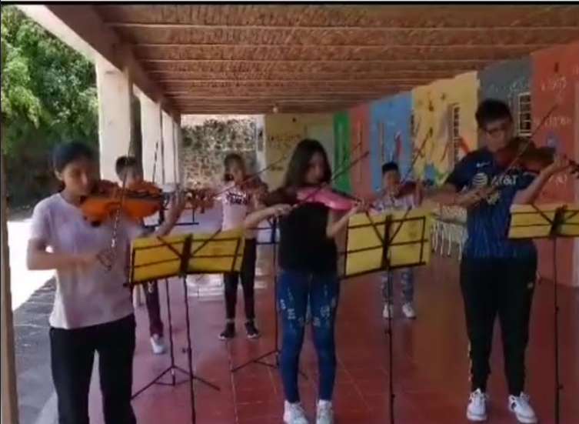
3 APNNA 4 APNNA
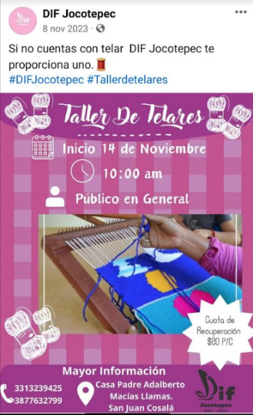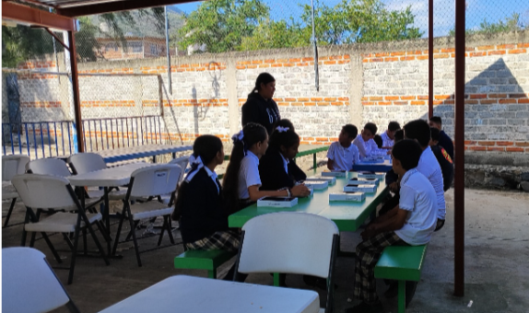
5 APNNA
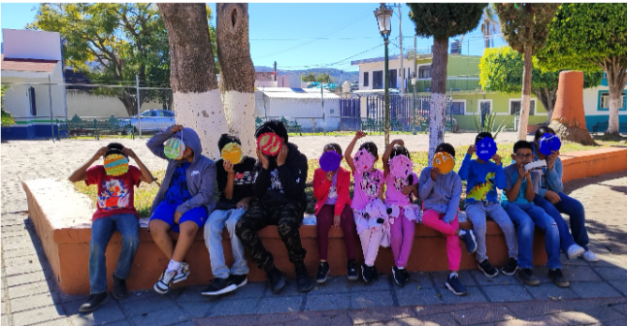

DIPPNNA
1 DIPPNNA
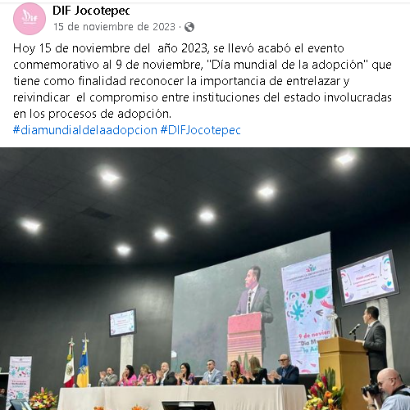

CAIC
1 CAIC 2 CAIC
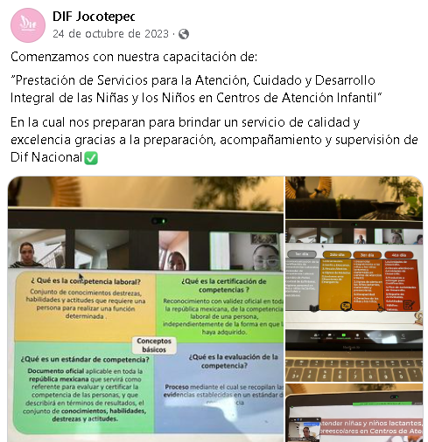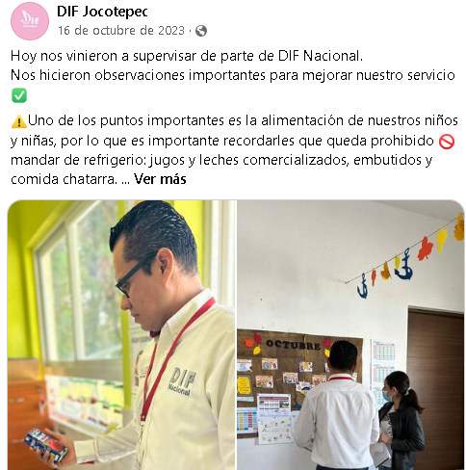
3 CAIC
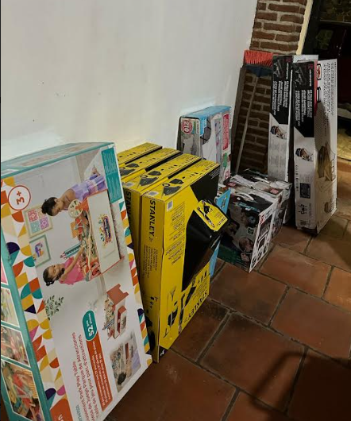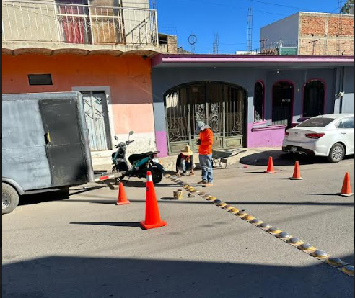

4 CAIC 5 CAIC
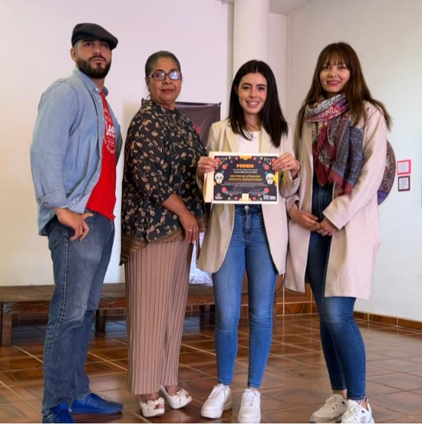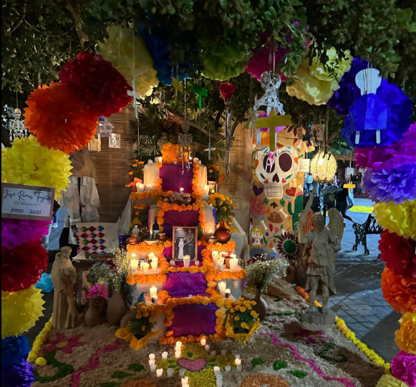

6 CAIC
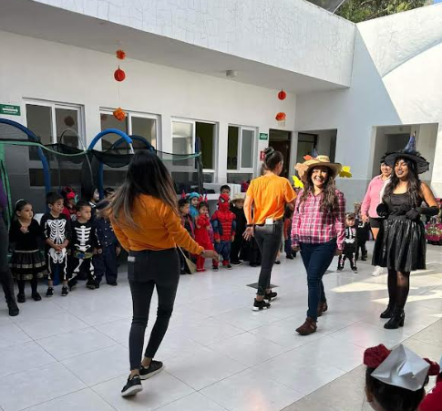
7 CAIC
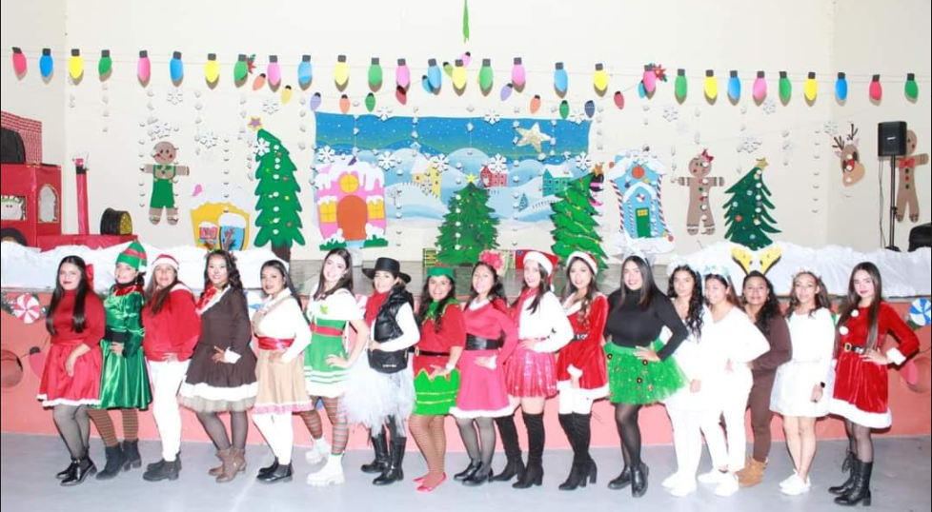
8 CAIC
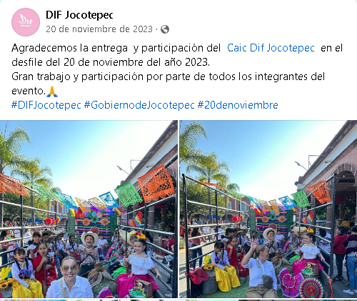
9 CAIC
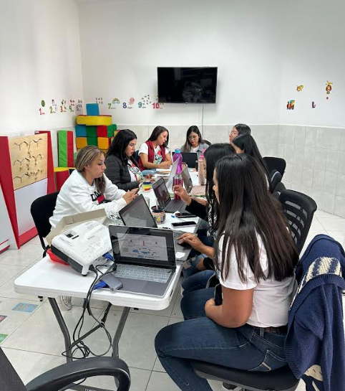

SERVICIOS A POBLACIÓN EN GENERAL
1SPG 2 SPG
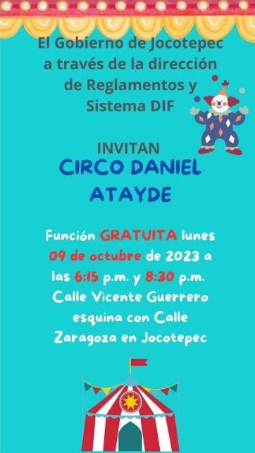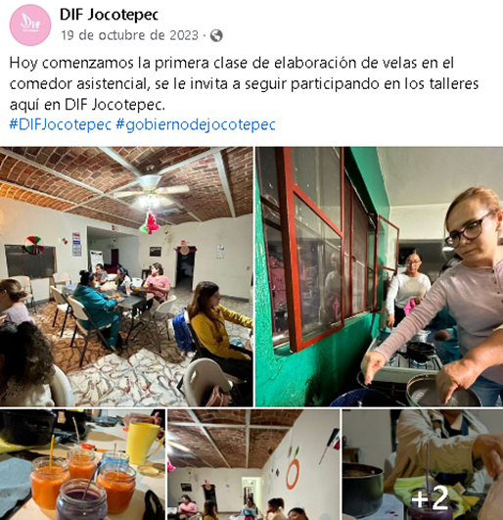
2 SPG
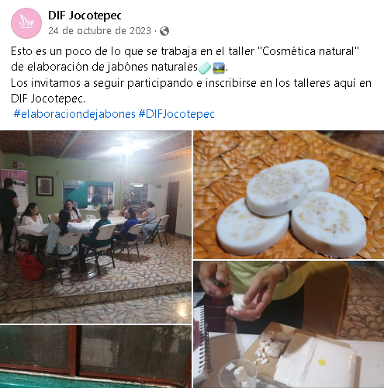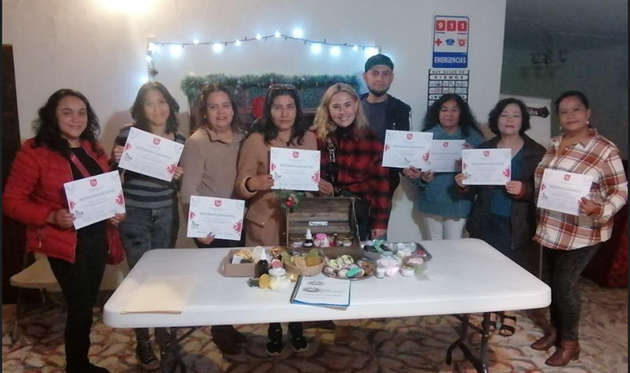

3 SPG 4 SPG
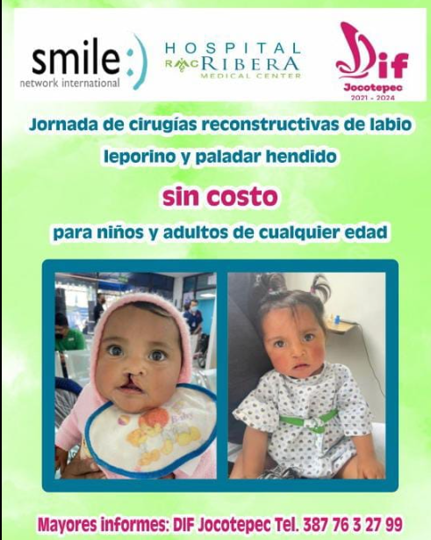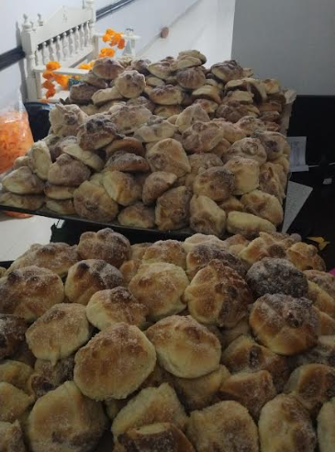
5 SPG
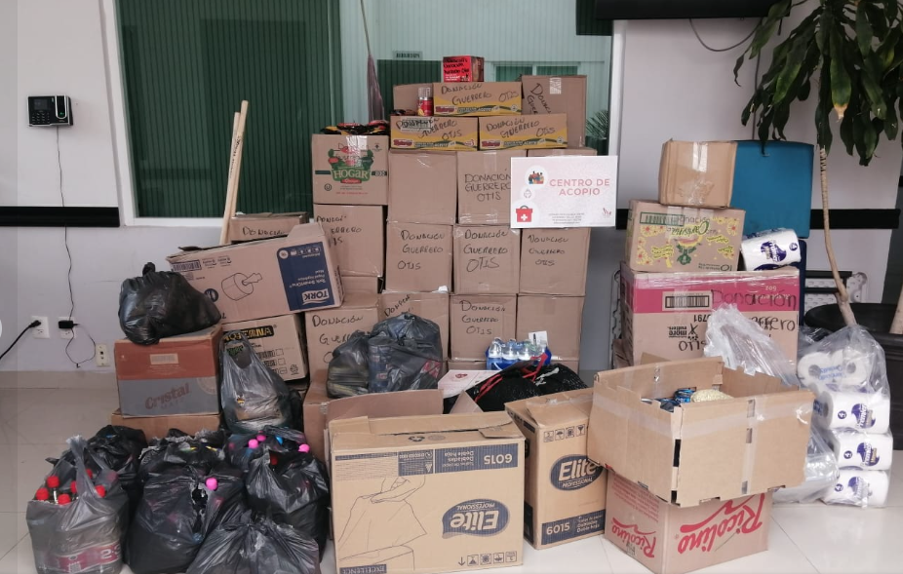
6 SPG
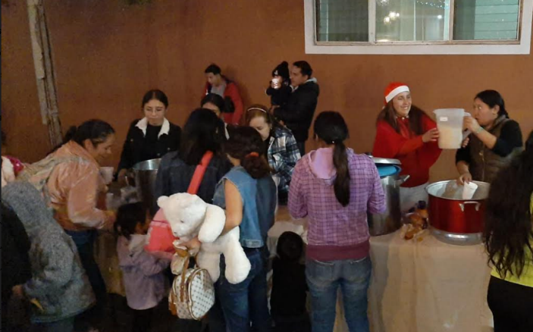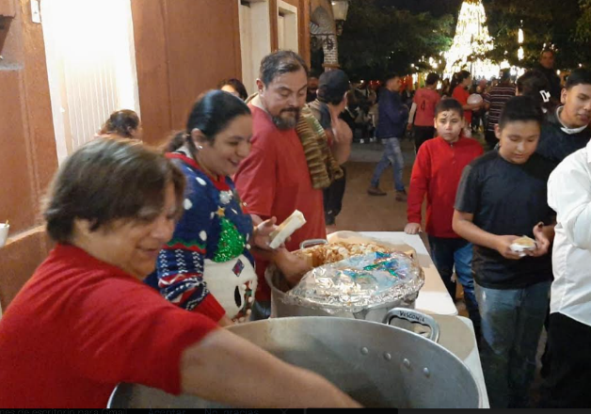

JURÍDICO
1 J 2 J
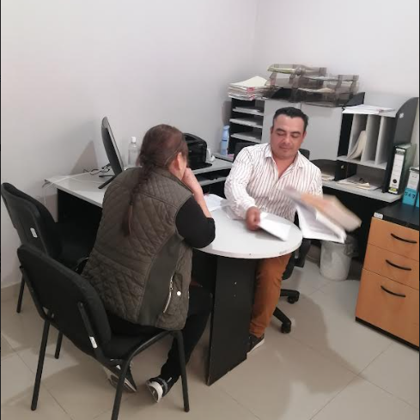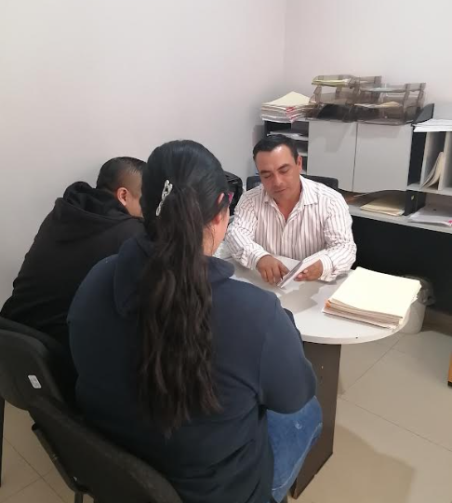

ODONTOLOGÍA
1 CD
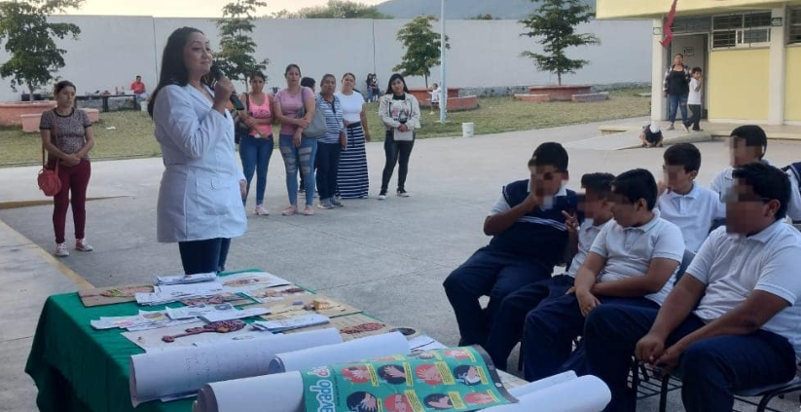

PSICOLOGÍA
1 PSIC
